Инструкция по навигации на странице портала bus.gov.ru

Нажмите кнопку меню

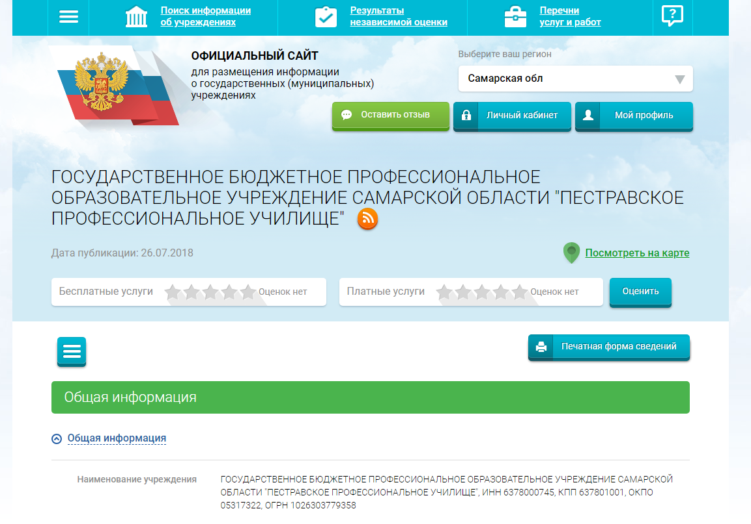

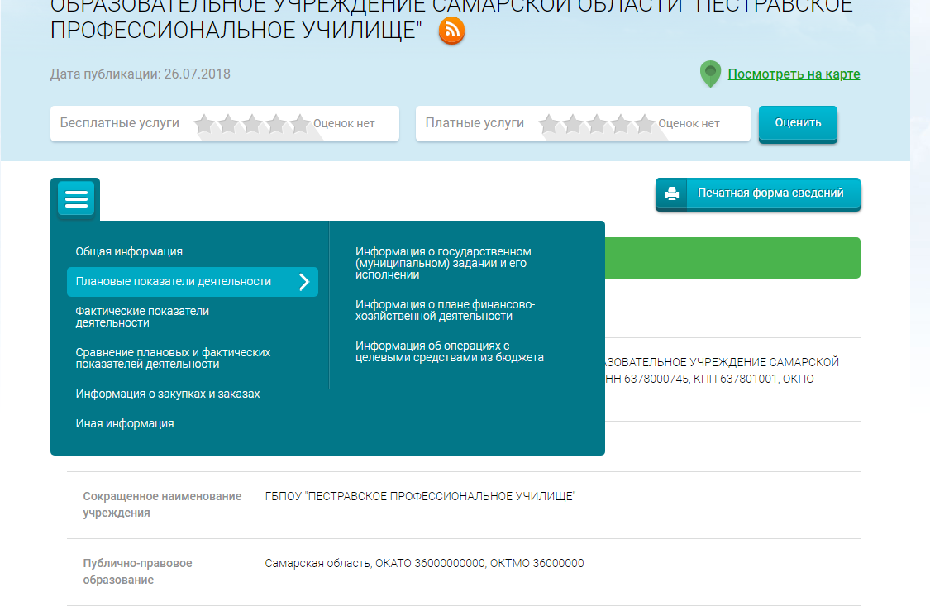

Из ниспадающего меню выберите интересующий Вас раздел